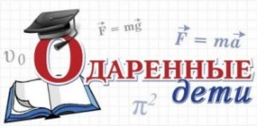**МБОУ «Лицей № 7»**

***Программа семинара***

**«Создание научно – творческой образовательной среды в МБОУ «Лицей №7» как фактор развития одаренности обучающихся»**

***Целевая аудитория:*** руководители ОУ, заместители директора по НМР и УР, педагоги общеобразовательных учреждений, руководители школьных научных обществ учащихся.

**Место и время проведения*: МБОУ «Лицей № 7»***,

**13 октября 2021 г., 09.00**

**Цели**:

1. освоение стажёрами профессиональных компетентностей, направленных на эффективное использование инновационных аспектов в работе с одаренными и высокомотивированными детьми
2. развитие компетентностей по использованию традиционных и инновационных форм и методов работы с учащимися через проектирование стажёрами изменений в деятельности своей образовательной организации по результатам изучения опыта;
3. создание собственной программы внедрения инноваций в своей ОО;

|  |  |  |  |
| --- | --- | --- | --- |
| **Время** | **Тема** | **Форма** | **Ответственный** |
| **8.30- 8.55** | Регистрация участников |  |  |
| **09.00- 09.40** | Система работы по созданию научно - творческой образовательной среды в МБОУ "Лицей №7" | Обобщение опыта | Чурилова Н.А., заместитель директора по НМР |
| **09.50 -10.30** | Диссеминация опыта по УМК «Планета знаний» | Открытые уроки | Слонова Т.А., учитель начальных классов |
| **КОФЕ - ПАУЗА** | | | |
| **10.50- 11.30** | Роль творческой образовательной среды в развитии одаренности | Мастер- -классы | Ерёмина И.С., учитель музыки  Журавлёв А.Ю., учитель физической культуры  Жирнова И.А., старшая вожатая |
| **10.50- 11.30** | Новая компетентность XXI века (финансовая грамотность) | Открытое мероприятие | Прищепа И.В., учитель истории и обществознания |
| **11.40- 12.20** | Инновационное сотрудничество лицея и ВУЗа в области естественнонаучного образования | Практическое занятие | Кальченко Н.Н., преподаватель АлтГТУ РИИ ЦДН ИТТ  Савина Н.И., заместитель директора по УР  Миронова Е.В., учитель биологии |
| **12.30- 13.10** | Традиции МБОУ «Лицей №7» как средство развития одаренности | Презентация | Осипова Е.М., учитель русского языка и литературы |
| **12.30- 13.10** | Система поощрения одаренных детей в МБОУ «Лицей №7» | Экскурсия | Буховец Т.Р., директор школьного музея |
| **13.10 – 13.30** | Подведение итогов |  | Чурилова Н.А., зам.директора по НМР |

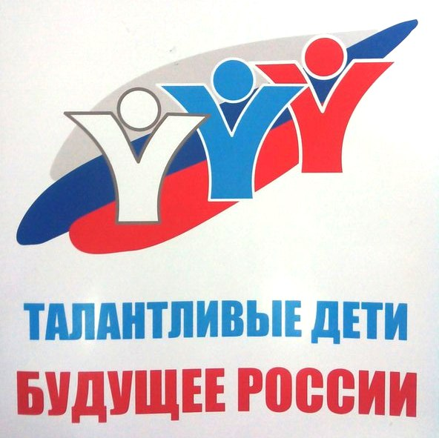

***«Какой главный признак настоящего таланта? Это постоянное развитие, постоянное самосовершенствование».***  
**В.В. Стасов**

**«Талант – это развитие природных склонностей».**  
**О. Бальзак**

**«Ум так относится к таланту, как целое к частному».**  
**Ж. Лабрюйер**

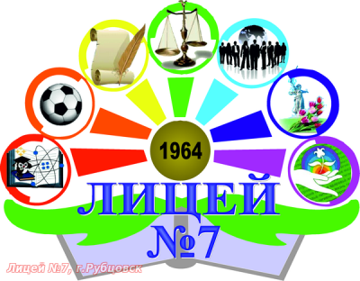

**ПРОГРАММА**

**стажерской практики**

**в МБОУ «Лицей №7»**

**Тема: «Создание научно – творческой образовательной среды в МБОУ «Лицей №7» как фактор развития одаренности обучающихся»**

**13 октября 2021 года**

**г.Рубцовск**